利用日の１週間前までに、ご提出ください。
秩父宮記念市民会館 ＦＡＸ：０４９４－２３－２２９８

利 用 責 任 者 | 団 体 名
利 用 責 任 者 | 氏 名
催 事 名
利 用 日 時 | 年 月 日（ ） 時 分から  年 月 日（ ） 時 分まで
利 用 施 設 | ☐けやきフォーラム（Ａ・Ｂ・Ｃ・Ｄ）※けやきフォーラムを利用の方は裏面もご確認ください。  部屋を分けて使いたい場合は、裏面を参考に番号に○をしてください。（１・２・３）  ☐会議室（１・２）
使 用 備 品 | けやき  フォーラム |  | 机、椅子は各部屋に常備されています。 単位：ｍｍ  ☐ホワイトボード ☐プロジェクター ☐スクリーン  ☐モニター（ ／２台）  ☐演台（卓上マイクスタンド付）（幅900×奥行500×高さ940）  ☐司会台（卓上マイクスタンド付）（幅600×奥行500×高さ940）  ☐吊看板（幅4,000×高さ600）※Ａ利用時のみ ☐姿見（ ／２台）  ☐マイク（ 本）※各部屋２本まで ☐自立式マイクスタンド  ☐有孔ボード(組み立て式パネル）（ 枚）（幅1,200×高さ1,800）
使 用 備 品 |  |  | ☐ピアノ（3,050円） 単位：ｍｍ  ☐簡易ステージ（200円／台）（ ／９台）  （幅2,400×奥行1,200×高さ300）
使 用 備 品 | 会議室 |  | 机、椅子は常備されています。  ☐ホワイトボード ☐プロジェクター ☐スクリーン
持 込 備 品 | ※特に音響機材や楽器等の音が出るもの、電源を使用するもの、食品、生花、のぼり等  大きな備品を持ち込む場合は、必ず記入してください。
けやきフォーラムＡを利用の方  廊下に受付を設けたい場合は、右図点線枠内に配置図を記入してください。  場所は裏面の案内図でご確認ください。 |  |  |  | 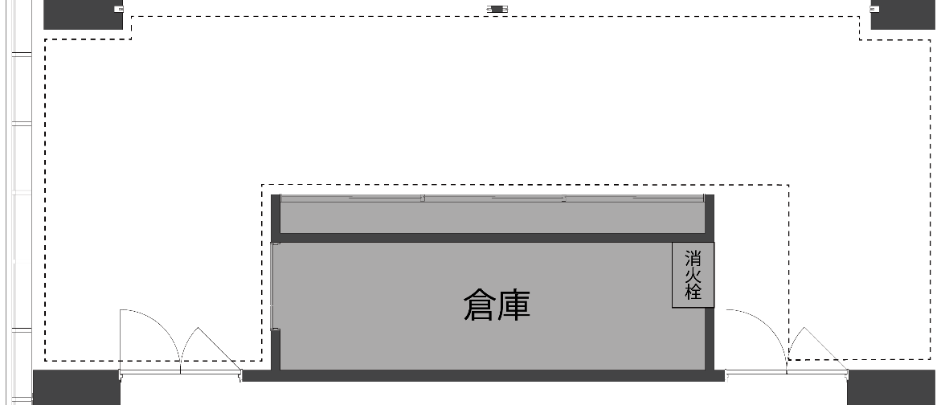  飾り棚  Ａ出入口  Ａ出入口  受 付 印
秩父宮記念市民会館けやきフォーラム･会議室利用内容確認書 許可番号
【注意事項】
・本紙のご提出がなかった場合、備品の持ち込みをお断りすることがあります。
・備品の数には限りがあります。ご利用は本紙の提出順となりますのでご了承ください。
・提出いただいた内容によっては、確認のご連絡をさせていただきます。
【お問合せ】秩父宮記念市民会館 TEL：０４９４－２４－６０００

